Білім беру ұйымының атауы |  | «№14 негізгі орта білім беретін мектебі» кмм
Пәні: |  | Сынып сағаты
Тәрбие ісі меңгерушісі: |  | Абдуалиев Жәнібек Турманович
Педагогтің аты-жөні: |  | Сейтова Гулзада Бакировна
Күні: |  | 21.11.23жыл.
Сынып: |  | 2 «а» сынып
Сабақтың тақырыбы: |  | Құстар -біздің досымыз.
Ресурстар: |  | Құстар жайлы қанатты сөздер.  Құстар туралы сюжетті көріністер.  Құстардың суреттері, шарлар.
Сабақтың мақсаты |  | 1. Құстардың адам өміріндегі пайдасы туралы мәлімет беру.  2. Құстар туралы мақал- мәтелдер мен жұмбақтар шешкізу арқылы оқушылардың тіл байлығын арттыру.  3. Табиғатты , құстарды қорғауға тәрбиелеу.
Құндылықтар |  | Талап: ізденімпаз, жаңашыл тұлға
Сабақтың барысы
Сабақтың кезеңі//  уақыты | Педагогтің әрекеті |  | Оқушының әрекеті |  | Бағалау | Ресурстар
Сабақ  тың басы  5 минут  Топқа бөлу  Өткенді пысықтау  5 минут  Сабақ  тың ортасы  20 минут  Сергіту сәті  2 минут  Сабақты қорыту  8минут  Кері байланыс  5 минут | Психологиялық ахуалды жақсарту  « Пойыз» ойыны ( бірінші тұрған оқушы бір сөз айтады, келесі тұрған оқушы алдыңғы сөздің соңғы әрпіне сөз айту керек, айта алмаған оқушы ойыннан шығады.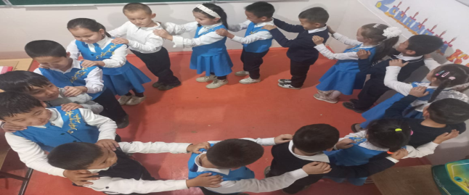  Құстардың суреттері арқылы топқа бөлу.  « Сұрақ- жауап» әдісі арқылы өткен сабақты пысықтау.  Тақырыпты ашу  Сабағымызды бастамас бұрын бәріміз экранға назар аударайық.  - Релаксация. Бейнежазба  / құстар туралы/  Сонымен, балалар, бүгінгі сынып сабағымыздың тақырыбы қандай екен?  «Құстар біздің досымыз!»  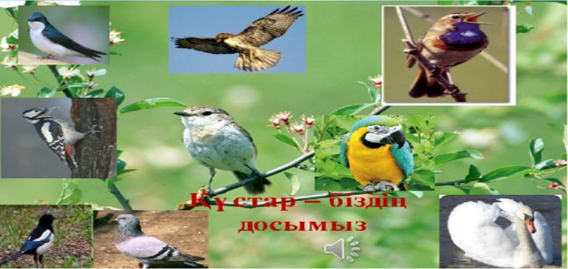  Мұғалімнің түсіндірме жұмысы.  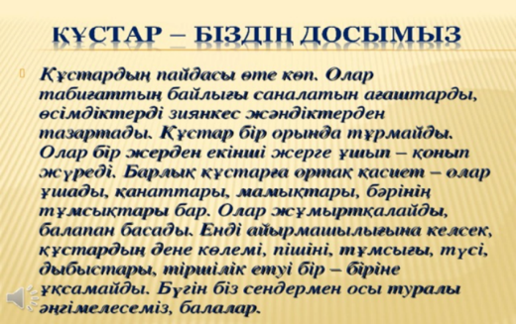  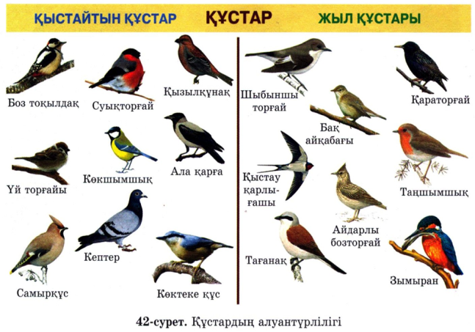  Топтық жұмыс  Әр бір топқа алдын ала дайындалған тапсырма суреттерімен беріледі, суреттерге қарап тапсырманы орындайды  1-топ: Сұрақтарға жауап жазады  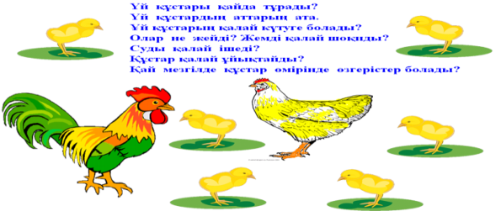  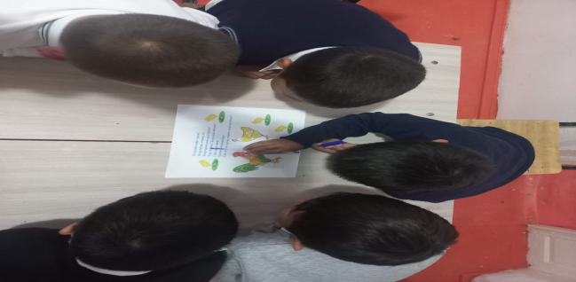  2-топ: Құстар туралы мәлімет топтайды  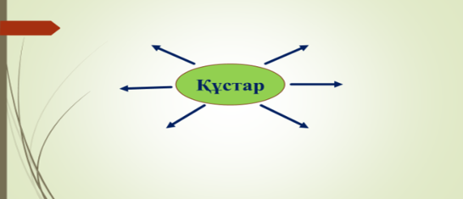  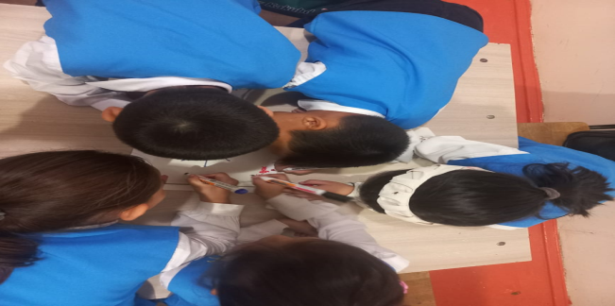  3-топ: Көп нүктенің орнына тиісті әріпті қойып ,талдау жұмысын жүргізеді.  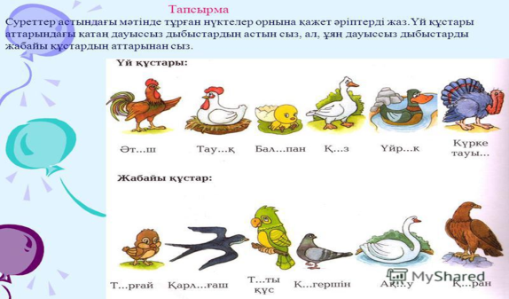  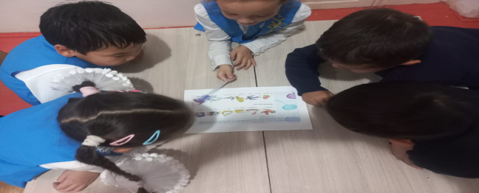  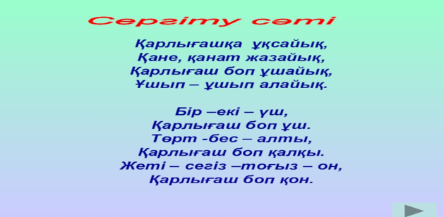  Жеке жұмыс  «Жұмбақ шешу» әдісі арқылы сабақты қорытындылаймыз.  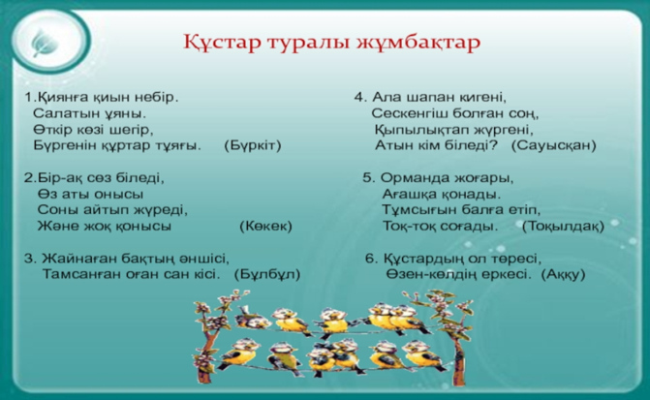  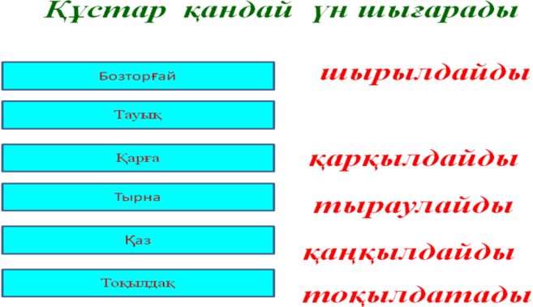  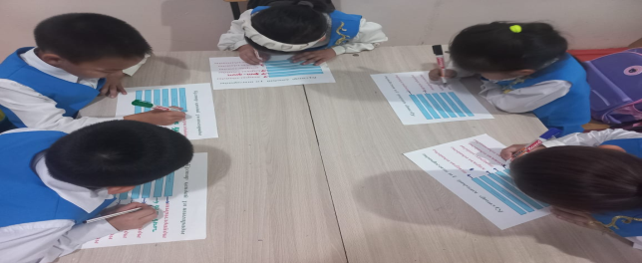  Халық болжамдары  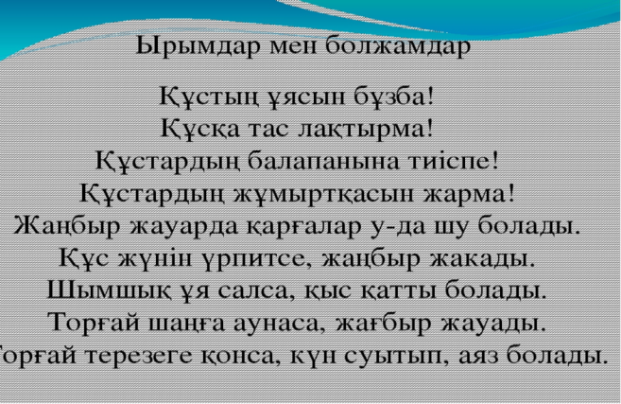  Сонымен балалар құстардың қандай пайдасы бар екенін білеміз бе?  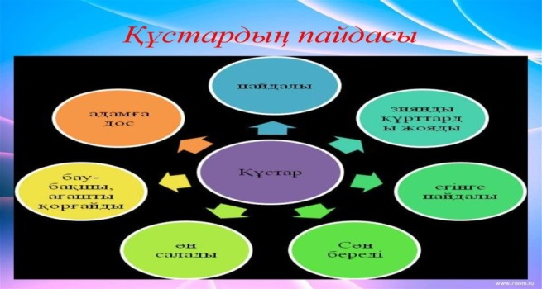  Үйге тапсырма : «Дала және үй құстары бізге не береді?» тақырыбына мәлімет жазып келесіңдер.  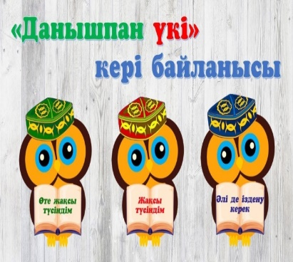 |  | Құстардың аттарын айтады.  1-топ Қарлығаш  2-топ Тоқылдақ  3-топ Көгершін  Үй тапсырмасын сұраққа жауап беру арқылы тексертеді  «Құстар біздің досымыз!»  Жаңа сабақты тыңдайды, түсінеді  Топтық жұмыс жасайды  Тапсырманы орындайды  Сұрақтарға жауап жазады  Құстар туралы мәлімет топтайды  Көп нүктенің орнына тиісті әріпті қойып ,талдау жұмысын жүргізеді.  Жаттығу жасайды  Жұмбақтарды шешеді  Сәйкестендіру тестін орындайды  Халық болжамдары  Туралы мәлімет алады  Құстардың пайдасын біледі  Үй тапсырмасын алады  Кері байланыс жасай |  | Мақтап, мадақтап отыру    «Бас бармақ» әдісімен    Мақтау, мадақтау  « Чупа-чупс» әдісі    « Чупа-чупс» әдісі  « Чупа-чупс» әдісі  смайликтер  «Данышпан үкі» әдісі |   Құстардың аттары    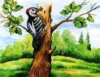    Суреттер  Бас бармақ  Суреттер  Жұмыс парағы  суреттер  Жұмыс парағы  оқулық  Жұмыс парағы  Жұмыс парағы  Қимылдар  смайликтер  Жұмыс парағы  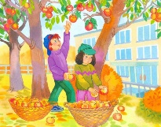  Жұмыс дәптері  Кері байланыс тақтасы

